府県制の成立と大阪

はじめに
現在、都道府県と市町村という二層制の地方制度は、戦前の明治地方制度の影響を受けて成立するとされている。明治地方制度とは、明治21（1888）年の市制町村制と明治23（1890）年の府県制および郡制という三つの主な法律から成り立っている制度である。

明治地方自治制度＝明治21年の市制・町村制＋明治23年の府県制・郡制

府県制は最上級の地方行政区画である府県を対象とする重要な法律であった。明治23年の府県制が成立してから現在に至るまで、都道府県の境界線は変更がなく、極めて安定している。
従来の地方自治制度史研究は、戦前の天皇制国家の支配構造の解明を目指していた。明治地方自治制度の目的は、天皇制国家体制を支える名望家（有力者）支配体制の構築にあったと理解されてきている。その前提となるのは、モッセや山県有朋を中心とする内務省の地方制度構想が、市制町村制だけでなく、府県制・郡制のなかにも実現している、ということである。たとえば、

「ドイツ人法律顧問モッセ（1846～1925）の助言にもとづき、地方自治体の権限は弱く、自治体や警察を統括する内務省の監督権が強化された。」（『図説 日本史通覧』帝国書院、2015年、218頁）

とある。
しかし、この前提は妥当なのか？
府県制・郡制の制定過程をみれば、実は市制町村制以上に複雑だった。その原因は、市町村に自治を付与することには政府内部に異論がなかったのに対して、郡と府県を自治団体として承認するのには非常に強力な反対が存在した。その結果、基本的に性格の異にする二系統の草案群が立法過程で作成され、これらをめぐる議論が政府内で展開されたのである。しかも、その議論は編纂中の大日本帝国憲法の基本原理とも関係する。
府県制編纂をめぐる二つの原理
１、「内閣原案」
※背景
・明治14年10月の「国会開設の勅諭」。憲法制定の準備が始められるとともに、立憲政体に必要な諸制度の整備が着手された。
・各地の府県会闘争を経て明治16年ごろ、新しい地方自治制度の立案作業が本格化した。
・明治17（1884）年あたりから、内務省では抜本的な地方改正計画が進行していた。時の内務大臣は、山県有朋であった。
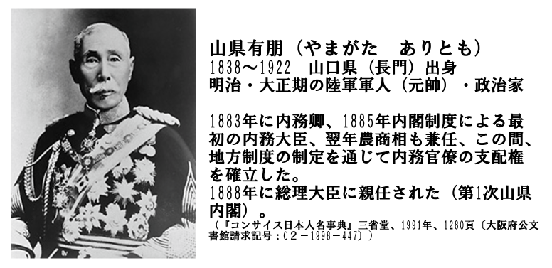
■内務省の立案
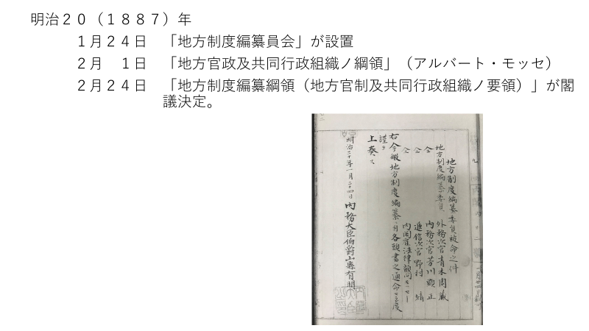
→「地方制度編纂綱領」では、「県郡ハ町村ニ同ク共同事務ヲ自治スルカ為メノ共同区タル事」と述べており、府県・郡と市町村とがほとんど同じ性格及び権限を有する自治団体として規定。ここにのちの「内閣原案」の基本骨子が提示された。

・お雇い外国人のモッセ（ドイツ人）が原案を作成し、それを地方制度編纂委員会が審議する、という作業が行われる。地方制度編纂委員会内で、末松謙澄内務省県治局長、荒川邦蔵内務省参事官、小松原英太郎内務大臣秘書官が、府県制・郡制について実際の調査立案にあたった。

・明治21年4月26日に郡制草案が完成。府県制草案も同年6月27日に完成、内部の審議を重ね、9月12日に地方制度編纂委員長より草案を内閣に上申された。

・同年9月26日、内務省の「内閣原案」（府県制・郡制・市制町村制）が閣議決定。

【府県制「内閣原案」】〔配布資料を参照〕
〔「府県制郡制ヲ定ム」『公文類聚』第一四編巻之一政体門一政体総六（国立公文書館所蔵）〕
- 〔図１〕
- 〔図２〕
- 〔図３〕
- 〔図４〕
※府県制「内閣原案」は、府県公共事務を府県自治に委ね、自治団体としての性格を府県に認める。
→その目的は、官吏と住民とが協力して地方自治行政を運営する体制の構築にある。

■元老院の審議
※元老院とは、1875年2月の大阪会議での合意に基づき、そのあとに出された立憲政体の詔書によって、同年4月25日に設置された国の立法機関である。構成者は元老院議官（定員の規定なし）と称した。国会開設に至る間、憲法草案の起草、諸般にわたる新法の制定、旧法の改定などに従事した。1890年10月20日廃院。
【年表】
・「内閣原案」は、10月1日、元老院に下付された。10月8日から郡制と府県制の審議に入った。

・元老院の議官たちは、郡と府県を自治体として、それらに法人化を認めることに消極的もしくは反対→廃案説・時期尚早説が続出した模様。

・そこで、法案制定の責任者である内務大臣・山県有朋は、明治21年11月20日、元老院の会議に臨席し、長時間にわたってすこぶる詳細な説明を行った。当時の慣例では大臣が元老院の会議に顔を出すことはまずなかったので、山県の行動は異例中の異例であった。また、山県は全部付託調査委員会の会議にも出席し、調査委員からの質問に答えたらしい。このことから、法案成立にかける山県の熱意がうかがえる。

・審議の結果：「内閣原案」が最終的に内閣に返上され、廃案となった。

１－１、モッセの自治論
・モッセは明治地方自治制度に深く関わった人物。
明治20（1887）年2月1日に、モッセが「地方官政及共同行政組織ノ要領」を提出。内務省は、モッセの「要領」に基づいて、郡制・府県制・市制・町村制の「内閣原案」を作成した。
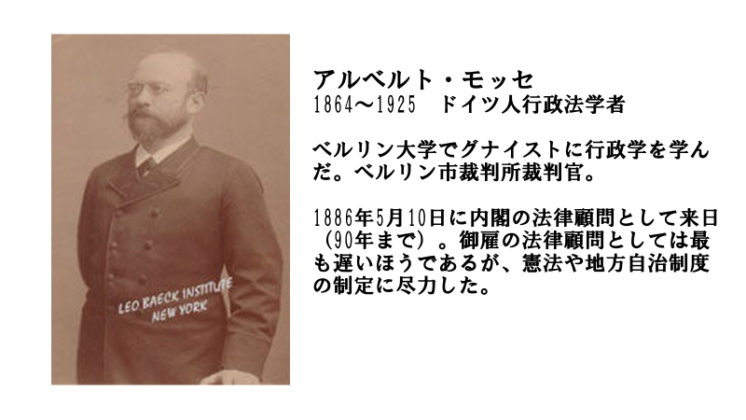
・モッセが来日して以来、自治に関する講演をいくつか行っている。そのなかで最もまとまったものが、明治21年10月9日より行われた自治政研究会主宰の講義であった。このときの講義内容が後日に、モッセ氏講述『自治政講義録』として公刊されている。
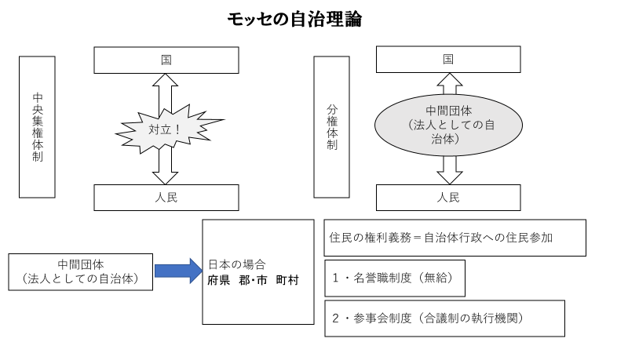

⇒モッセの自治論は分権型である。自治体の行政に住民が直接参加し、執行権の行使に住民が携わる。住民参加を基盤とする自治制度、自治体行政への住民参加体制。その形として現れたのは、府県制参事会をめぐる規定たちである。

２、井上毅「府県制ニ対スル杞憂」
元老院で時期尚早説や廃案説が出され、府県制の審議は紛糾した。当時、法制局長官の井上毅が明治21（1888）年10月5日付けで「府県制ニ対スル杞憂」という意見書を政府の要路に開陳している。この意見書は、元老院だけではなく、政府内に強い衝撃を与えた。
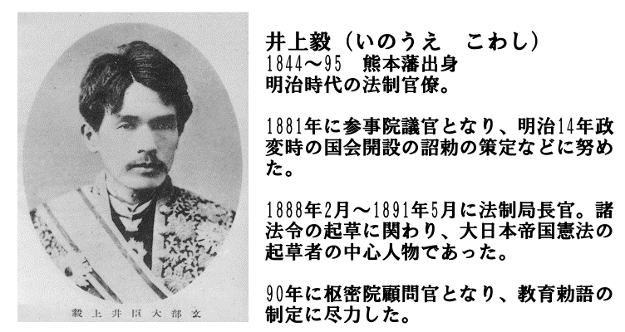
※「杞憂」とは、本来中国の「杞人憂天」という諺に由来する言葉である。≪中国古代の杞という国の人が天が崩れ落ちてきはしないかを心配していたが、結局何も起こらなかった≫。「杞憂に終わる」。心配する必要のないことをあれこれ心配する。

■「府県制ニ対スルノ杞憂」【配布資料を参照】
①府県の法人資格
→「内閣原案」が府県を純然たる自治団体とすることに対して批判。府県の法人の資格を条文で規定する点【資料470頁】

②府県会の優位
・府県会が府県の最高機関（「府県ヲ代表スルモノ」、「府県条例ヲ制定スルノ最上権ヲ握」るなど）【資料471頁】

→府県会の権限が巨大に過ぎる→これは、国会が国家を代表し、立法権を持つ事態と同じだと井上は考える

→府県知事が議会の議長となることは反対。
「天皇陛下ノ代人」たる知事が「府県会ノ奴隷」、「議会ノ愚弄物」になりかねない！

③参事会制度
・その構成は問題→3分の2以上は府県会から選任された→知事は参事会の決定に拘束される→「是レ行政上ニ於テモ勢力ノ過半ハ既ニ府県会ノ手中ニ落チタルナリ」→議会主導の行政。

・「府県立法ノ最上権」→府県会、「府県行政ノ最上権」→府県参事会
府県知事は「立法上行政上共ニ他人ノ余唾ヲ拾フニ過」ぎない存在となる。

■「杞憂」からみた井上毅の考え方
・英米の自治論を共和主義であると断じている点。
自治は住民参加を伴うものであり、これが住民自治原理へと発展するのは予想可能だから。井上によれば、住民自治原理は「共和国」原理と同質である【資料470頁】。

・府県会と府県参事会の組織と権限に対する非常に強い警戒心。
→井上が心配するところは、府県制「内閣原案」が執行権に対する議会の優位性を制度的に定めているものであること、そして、それが国家体制にまで波及し、天皇主権をも脅かす可能性がある、ということである（しかも10年以内にと予言）。
→そのため、「純然タル自治」は町村・市で行うべきであって、府県で行うべきではない→自治を市町村の範囲に限定し、自治の影響が国政に及ぶ範囲をできるだけ押しとめようとする【資料472頁】

※内務省と井上との見解の対立は、府県行政に自治の領域を認めるか否かという最も根本的なところに根差していた。

２－１、ロエスレルの「府県郡制論」
・井上意見書の背後には、実はロエスレルというお雇い外国人法律顧問がいた。
モッセと同じくドイツから招へされたが、モッセより早く来日したロエスレルは、お雇い外国人のなかでの「大御所」であった。よく知られているように、明治憲法の起草者の中心人物は、実は井上毅である。井上は大変な勉強家であって、わからないことがあれば、即座にロエスレルに聞く、ロエスレルも丁寧に説明する、ということである。明治憲法の条文は、井上がロエスレスの説明を聞きつつ、ほぼその通りに条文を起草するといわれている。井上とロエスレルとはこのような関係であった。
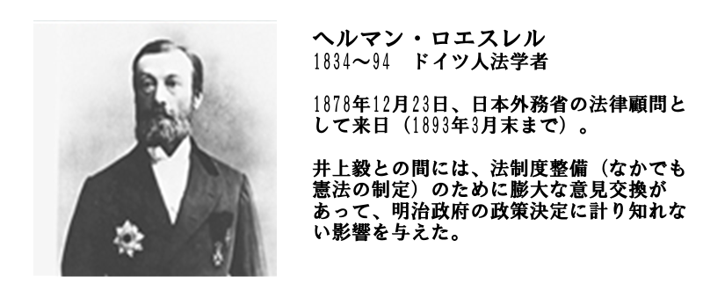
・井上が残した文書資料を集めた『梧陰文庫』（國學院大学所蔵）には、「ロエスレル氏府県郡制論」という資料がある。

■「ロエスレル氏府県郡制論」
・府県の法的性格
「内閣原案」の第2条に対して、府県は、民主主義に対して君主主権体制を擁護する防波堤として機能すべきであり、あくまでも地方行政区画としてのみ規定されるべきであると主張。

・参事会制度への批判
【「内閣原案」④】を参照→府県行政の執行は、名誉職参事会員の賛同を得なければならないことは明白である。名誉職参事会員の意向が執行機関の意思を左右することになる。
→天皇大権への侵害。
→名誉職参事会員は所詮行政の素人！
→そのような参事会はあくまで府県会の補助機関であるべきと主張。
→合議制の執行機関に反対→独任制の執行機関＝府県知事を採用すべき。

・府県会の性格と権限
・性格
「内閣原案」の第19条。府県会の議決は住民の意思を代表するものであり、自治体としての府県の意思の表明である。
→これに対して、国会と異なり、府県会は住民の意思を代表する機関ではなく、行政の諮問機関となるべきと主張。

・権限
「内閣原案」の第20条（資料603頁）の府県条例と規則制定権。
→これに対して、国家の立法権と抵触するため、不可。→行政区画としての府県には諮問機関としての議会が望ましいと主張。

■地方自治の原理と天皇主権の原理
※井上の「杞憂」は、政府内で反響を呼び、「内閣原案」が事実上廃案となる契機になったと思われる。その根底には、ロエスレルの「府県郡制論」の批判があった。

※府県制制定をめぐる議論は天皇主権体制という憲法の根本原理に関わるものである。ロエスレルの理論を下敷きにしている井上は、自治の理念と天皇主権とは相いれないものであると主張する。
ドイツ流の自治制度には、イギリス流の自治概念が包摂されている。イギリス流の自治概念は民主主義を基本理念とし、議院内閣制や共和政治と理論的同質性を持つ。ドイツ流の自治論を基礎に置く「内閣原案」は、結局は在野勢力（自由民権運動など）を利することになるであろうと井上は予想する。

→自治が、議院内閣制への導きの糸である。しかし、近代立憲国家において自治は不可欠の要素。必要最小限度の範囲での導入。自治原理で編纂された市制町村制に対して、官僚支配原理で府県制・郡制を構想すべき、と井上は主張。

論争の決着
■内務省は、府県制「内閣原案」が内閣に返上された直後から、「内閣原案」の修正作業に取りかかった。

【明治22年5月案】〔「府県制案」『大隈重信文書』A2612－3（早稲田大学図書館所蔵）〕
- 〔図5〕245頁
- 〔図6〕247頁
- 〔図7〕248頁
- 〔図8〕250～251頁
※「5月案」は、井上毅の批判を受け入れてはいるが、それは全面的なものではなかった。府県に自治を認めるか否かについては曖昧な形にしている。井上の「杞憂」の主張を取り入れながら進められた修正作業は、「5月案」の完成に結び付く。

■井上は、「5月案」に対して修正する必要があることを内務省側に伝えるとともに、自ら草案の作成に乗り出した。井上は、「5月案」以降、法制局内に調査委員会を置き、府県制の編纂作業に当たらせていた。調査委員は、井上と連絡を取りながら編纂作業を進めいていった。7月に次の案が作成された。

【法制局調査委員会案】〔「府県制郡制ヲ定ム」『公文類聚』第14編巻1政体門1政体総6（国立公文書館所蔵）〕
- 〔図9〕260頁
- 〔図10〕262頁
※「調査委員案」によって、府県の自治性は否定された。それにともない、「5月案」に残されていた自治の要素を含む規定も排除された。この法案は、府県を単なる行政団体として理解し、自治団体との性格付けをしていない。「調査委員案」は井上やロエスレルの構想をほぼ採用した。

※山県の構想と「5月案」以降の府県制草案との乖離は大きかった。洋行中の山県との調整が必要であると感じた内務省は、明22年9月に入り、府県制編纂作業を停止した。

※山県が固持した点（府県会議長を府県知事の兼任とすること）は、「調査員案」には取り入れられていなかった。

■山県が帰国後、内務省では次の法案が作成された。

【明治22年11月案】〔「明治22年11月 府県制」『大森鐘一文書』29（東京市政調査会市政専門図書館所蔵）〕
- 〔図11〕302～303頁
- 〔図12〕305 頁
- 〔図13〕309頁
- 〔図14〕311頁
※明治22年10月2日に帰国した山県有朋の奮闘。
山県は、10か月に及びヨーロッパ巡遊のなかで、地方自治制度や地方行政実務の調査を精力的に行った。プロイセンでは、グナイストから講義を受けた。
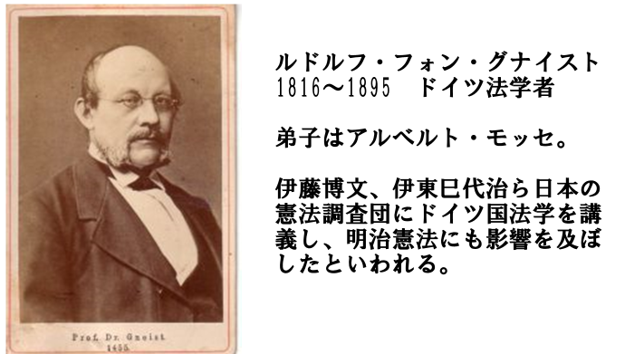
山県は、欧州での調査で得た知見を踏まえて、編纂作業に自らの構想を反映させようとした。
→規則制定権の承認、府県会議員の被選挙権を市町村公民全般に拡大するなど、府県行政のなかに自治行政領域の存在を事実上認めた。
→府県の自治行政基盤の拡大をはかろうとした。

■井上の「11月案」に対する批判：
①府県知事が府県会議長となるならば、「杞憂」で述べたように「愚弄物」になる恐れがある。（この点をめぐる対立は最後まで残った）
②府県会議員の被選挙権者を「普通公民」にまで拡大した点。

→「11月案」をめぐって法制局と内務省との間で協議が行われ、つぎの最終案が作成。

【内務省法制局合同協議案】〔「明治22年11月 府県制（会同協議案）」『大森鐘一文書』29東京市政調査会市政専門図書館所蔵）〕
- 〔図15〕317頁
- 〔図16〕318頁
- 〔図17〕320頁
※府県を自治体として認めた規定は再び修正・削除→「調査委員会案」の構想に戻された。
→井上毅の理念と構想が府県制の基本骨子となることは最終的に確認された。

■「合同協議会案」がその後、元老院、枢密院の審議で、根幹と関わらない字句などの修正を受けて、明治23年5月17日に法律第53号「府県制」として公布された【配布資料572～580頁】

小括
- 明治23年の府県制・郡制の成立により、明治憲法体制下での地方制度は、多元的原理で構成され、運用されることとなった。市町村の自治団体と、官僚支配原理で運営される府県制・郡制とが並存し、相互に対立と調整を繰り返しながら、運用される状況が創出されていく。この二元構造は、戦前の日本の地方自治制度を特徴づける要素となり、現在日本の地方行政の在り方にも影響を与えている。

- 制定過程においては、山県（モッセ）VS井上（ロエスレル）という構図が見られる。
→府県を、自治団体として認めるか、行政区画として認めるか、ということが最大の争点。

- 府県制をめぐる論争は、国家の支配体制原理をめぐる根源的なもの→天皇主権原理と自治原理との関係をどう設定するか？
→自治制度の導入は、天皇主権体制を変容させ、最終的にはそれを否定する結果をもたらす危険性がある。

大阪府の府県制施行
■明治23年府県制・郡制の施行は全国的に大幅に遅れた。
郡制がはじめて施行されたのは、明治24年4月1日。府県制の場合は同年7月1日と予定。しかし、当時の地方では、小郡が極めて多く区域も錯綜しているため、郡制の施行は容易に進まなかった郡制施行が大幅に遅れた結果、府県制の施行も遅れた。
大阪府の場合
管内は、摂津国７郡、和泉国４郡、河内国16郡に分かれており、西成郡を除くほかには、数郡を連合して一郡役所を設置していたので、郡制を実施するには、まずこれらの郡の統廃合をしなければならない。しかし、統廃合はなかなか進まなかった。

明治29（1896）年4月1日ついに西成郡を除いて、ほかの26郡を廃止し、新たに8郡を置いた。

摂津国
東成・住吉東成郡
島上・島下三島郡
豊島・能勢豊能郡
和泉国
大鳥・和泉泉北郡
南 ・日根泉南郡
河内国
石川・錦部・八上・古市・安宿部・丹南の６郡と、志紀郡のうち道明寺村・小山村・柏原村・大田村・志紀村南河内郡
丹比・大県・高安・河内・若江・渋川の６郡と、志紀郡の三本村中河内郡
茨田・交野・讃良の３郡北河内郡

これで明治31年６月１日にようやく郡制が施行された。

２、明治32（1899）年の改正府県制
管内の郡の統廃合が遅れた大阪府は、知事の具申に基づいて、府県制施行期を明治32年7月１日と定めた。この日より、大阪府は法人格をもつ、公共事務ならびに法律命令により委任された事務を処理する地方公共団体として発足した【明治32年府県制〔図18〕】。

【参考文献】
・『明治文化史 第二巻 法制編』石井良助編集、洋々社、1954年
〔大阪府公文書館請求記号：C2-2006-77〕
・岡義武『山県有朋』岩波新書、1958年
・『大阪府百年史』大阪府、1968年
〔大阪府公文書館請求記号：C0-59-1903〕
・『内務省史 第1巻』大霞会編、1971年
〔大阪府公文書館請求記号：C1-63-1032〕
・山中永之佑『日本近代国家の形成と官僚制』弘文堂、1974年
〔大阪府公文書館請求記号：C2-2000-515〕
・坂井雄吉『井上毅と明治国家』東京大学出版会、1983年
・『地方自治百年史 第１巻』地方自治百年史編纂委員会編集、地方自治法施行40周年・自治制公布百年記念会発行、1992年
〔大阪府公文書館請求記号：C2-2010-1〕
・『近代日本地方自治立法資料集成２〔明治中期編〕』中尾敏充ほか編、弘文堂、1994年
〔大阪府公文書館請求記号：C2-1994-3〕
・山中永之佑編『日本近代法論』法律文化社、1994年
〔大阪府公文書館請求記号：C2-1995-42〕
・『近代日本地方自治立法資料集成3〔明治後期編〕』中尾敏充ほか編、弘文堂、1995年
〔大阪府公文書館請求記号：C2-1996-438〕
・山中永之佑『日本近代地方自治制と国家』弘文堂、1994年
・堅田剛「ロエスラーとモッセ―ドイツ人法律顧問と明治法制」（『独協法学』（46）1998年）
・伊藤隆編『山県有朋と近代日本』吉川弘文館、2008年
・松沢裕作『明治地方自治体制の起源』東京大学出版会、2009年
・居石正和『府県制成立過程の研究』法律文化社、2010年

※肖像写真出典
山県有朋、井上毅（国立国会図書館「近代日本人の肖像」https://www.ndl.go.jp/portrait/）
モッセ（九州大学大学院法学研究院・赤坂幸一のページhttp://blog.livedoor.jp/akasaka_z/archives/50536371.html）
ロエスレル（法務省http://www.moj.go.jp/housei/tosho-tenji/housei06_00006.html）
グナイスト（【法制史】プロイセンにおける地方制度改革と行政改革ー地方自治の歴史（三成賢次）https://ch-gender.jp/wp/?page_id=7995）

